05.05.2020. Математика (подготовка к экзамену)
Решить задания, ответы записать в виде таблицы
Ответы присылать по адресу: irina_trishenkova@mail.ru

№ задания | 1 | 2 | 3 | 4 | 5 | 6 | 7 | 8 | 9 | 10 | 11 | 12 | 13 | 14 | 15 | 16 | 17 | 18 | 19 | 20
Ответ

1. Найдите значение выражения 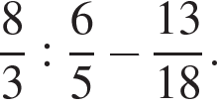
2. Найдите значение выражения 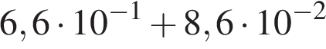.
3. Цена на электрический чайник была повышена на 14% и составила 1596 рублей. Сколько рублей стоил чайник до повышения цены?
4. Зная длину своего шага, человек может приближённо подсчитать пройденное им расстояние s по формуле 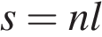, где — число шагов, — длина шага. Какое расстояние прошёл человек, если 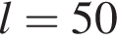 см, 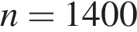 ? Ответ выразите в километрах.
5. Найдите значение выражения 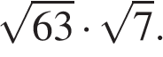
6. В летнем лагере 218 детей и 26 воспитателей. В автобус помещается не более 45 пассажиров. Сколько автобусов требуется, чтобы перевезти всех из лагеря в город?
7. Найдите корень уравнения 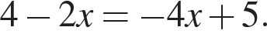
8. 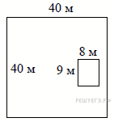Дачный участок имеет форму квадрата, сторона которого равна 40 м. Дом, расположенный на участке, имеет на плане форму прямоугольника, стороны которого равны 9 м и 8 м. Найдите площадь оставшейся части участка, не занятой домом. Ответ дайте в квадратных метрах.
9. Установите соответствие между величинами и их возможными значениями: к каждому элементу первого столбца подберите соответствующий элемент из второго столбца.

ВЕЛИЧИНЫ |  | ВОЗМОЖНЫЕ ЗНАЧЕНИЯ
А) объем комнаты  Б) объем воды в Каспийском море  В) объем ящика для овощей  Г) объем банки сметаны |  | 1) 78 200 км³  2) 75 м³  3) 50 л  4) 0,5 л

В таблице под каждой буквой укажите соответствующий номер.
A | Б | В | Г
10. Механические часы с двенадцатичасовым циферблатом в какой-то момент сломались и перестали ходить. Найдите вероятность того, что часовая стрелка застыла, достигнув отметки 4, но не дойдя до отметки 7 часов.
11.
На рисунке жирными точками показана цена платины, установленная Центробанком РФ во все рабочие дни во все рабочие дни с 1 по 27 октября 2010 года. По горизонтали указываются числа месяца, по вертикали — цена платины в рублях за грамм. Для наглядности жирные точки на рисунке соединены линией. Определите по рисунку наибольшую цену платины в период с 1 по 13 октября. Ответ дайте в рублях за грамм.
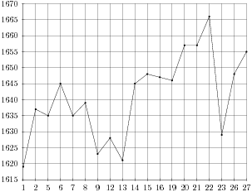
12. Автомобильный журнал определяет рейтинг автомобилей на основе показателей безопасности S, комфорта С, функциональности F, качества Q и дизайна D. Рейтинг R вычисляется по формуле

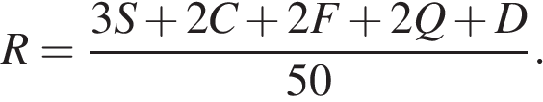

В таблице даны показатели трёх моделей автомобилей.

Модель  автомобиля | Безопасность | Комфорт | Функциональность | Качество | Дизайн
А | 3 | 2 | 5 | 1 | 3
Б | 3 | 2 | 2 | 5 | 4
В | 5 | 3 | 4 | 2 | 2

Найдите наивысший рейтинг автомобиля из представленных в таблице моделей.
13. 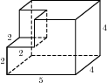Найдите объем многогранника, изображенного на рисунке (все двугранные углы прямые).
14. На рисунках изображены графики функций вида 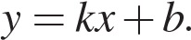 Установите соответствие между графиками функций и знаками коэффициентов k и b.

ФУНКЦИИ

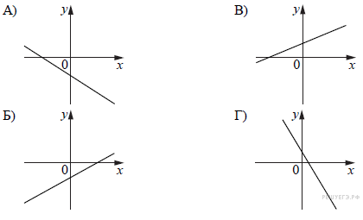

КОЭФФИЦИЕНТЫ

1) 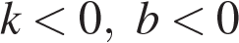
2) 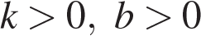
3)
4) 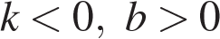

В таблице под каждой буквой укажите соответствующий номер.

A | Б | В | Г
15. 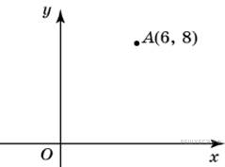Найдите расстояние от точки A с координатами (6; 8) до оси абсцисс.
16. 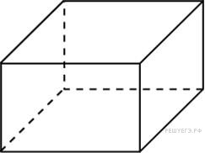Два ребра прямоугольного параллелепипеда, выходящие из одной вершины, равны 1, 2. Объем параллелепипеда равен 6. Найдите площадь его поверхности.
17. На координатной прямой отмечены точки A, B, C, и D. Про число m известно, что оно равно 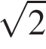.
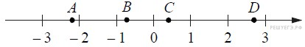
Установите соответствие между указанными точками и числами из правого столбца, которые им соответствуют.

ТОЧКИ |  | ЧИСЛА
А) A  Б) B  В) C  Г) D |  | 1) 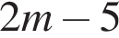  2) 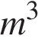  3) 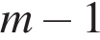  4) 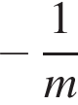

В таблице под каждой буквой укажите соответствующий номер.
А | Б | В | Г

18. Найдите значение выражения 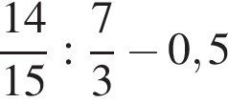.
19. Найдите значение выражения 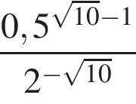.
20. ЕГЭ по физике сдавали 25 выпускников школы, что составляет треть от общего числа выпускников. Сколько выпускников этой школы не сдавали экзамена по физике?

